Nome: João Victor Dias Barroso Matrícula: 474110

1. Desenvolva um diagrama de transição de estados para o objeto Pedido de um site de
compras pela internet. Utilize os estados listados abaixo.

a) não identificado – O cliente não está logado.
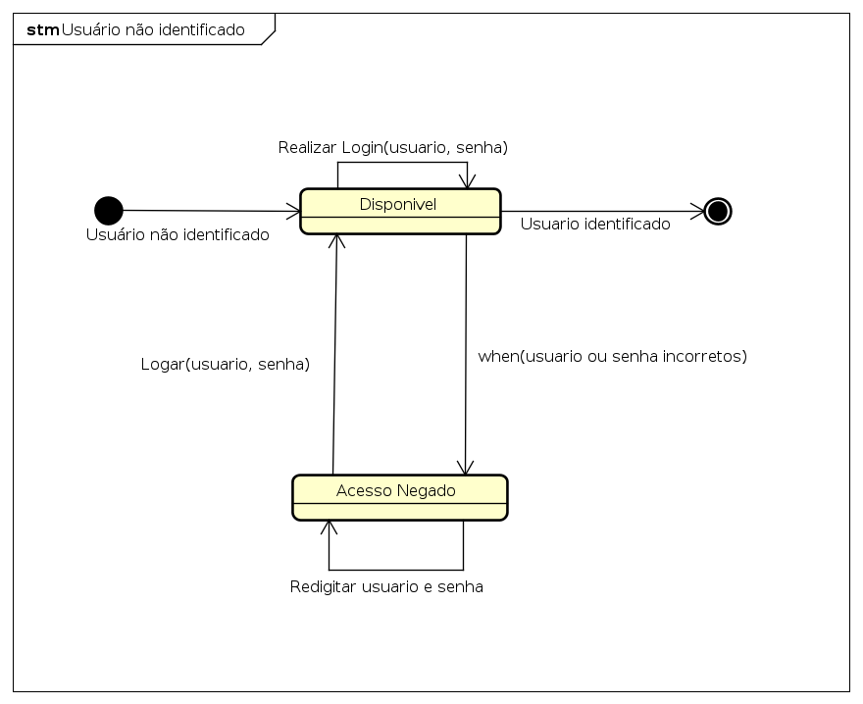
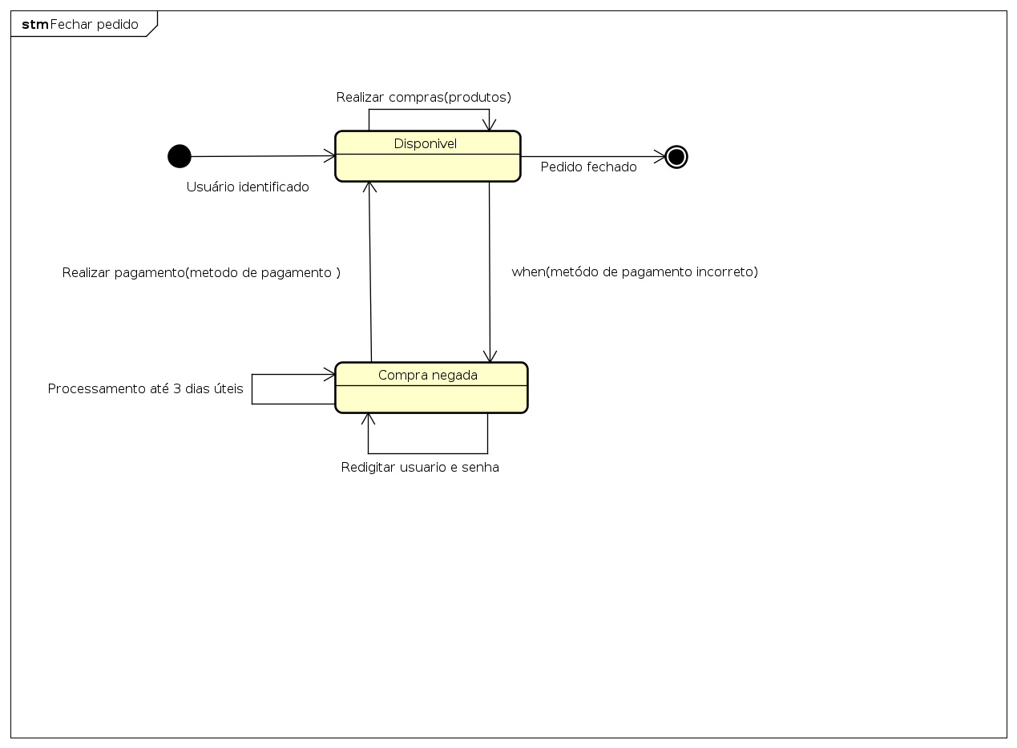

b) identificado – O cliente está logado e pode fechar o pedido.
c) Frete Calculado – O frete é calculado e é gratuito para compras acima de 100 reais.
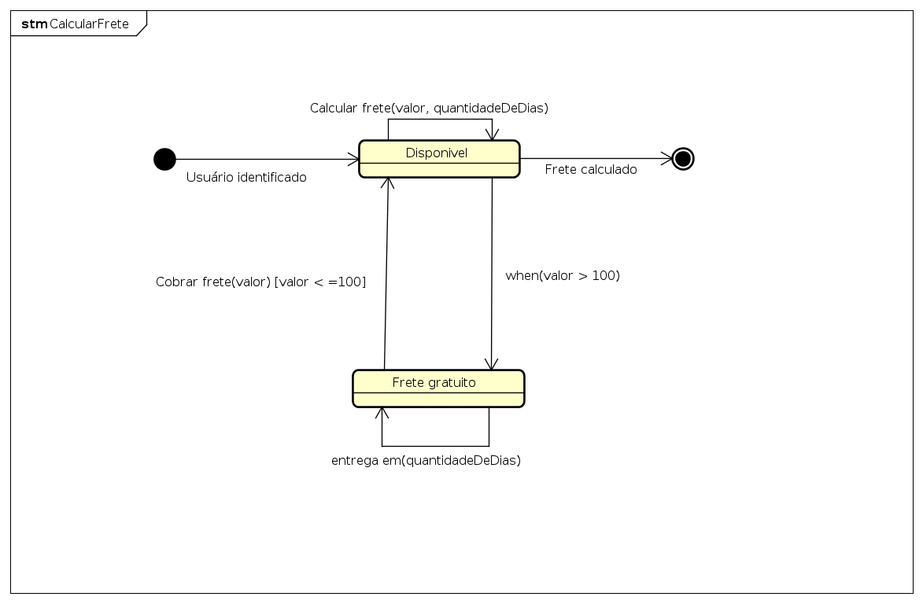
d) Pago – O cliente efetuou o pagamento
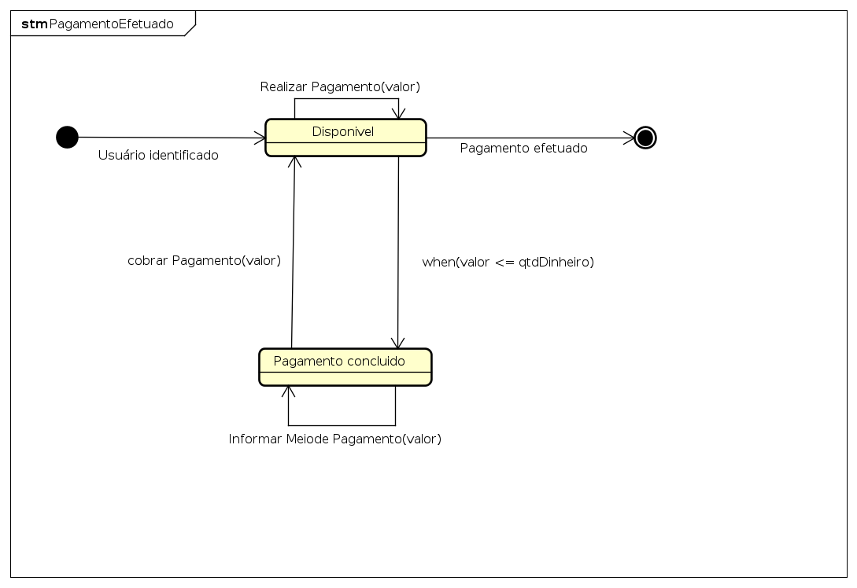
e) Cancelado – o pedido pode entrar neste estado antes de ser enviado.
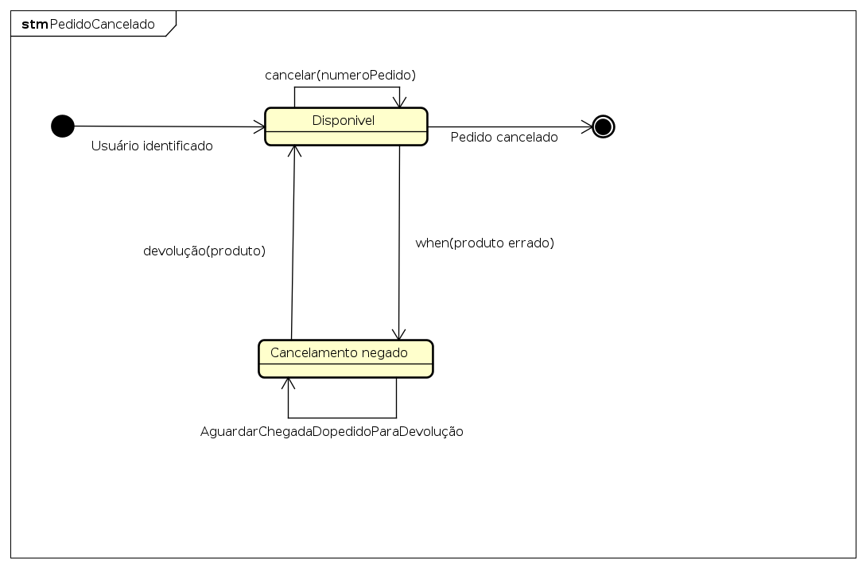

f) entregue – após a entrega pela transportadora.
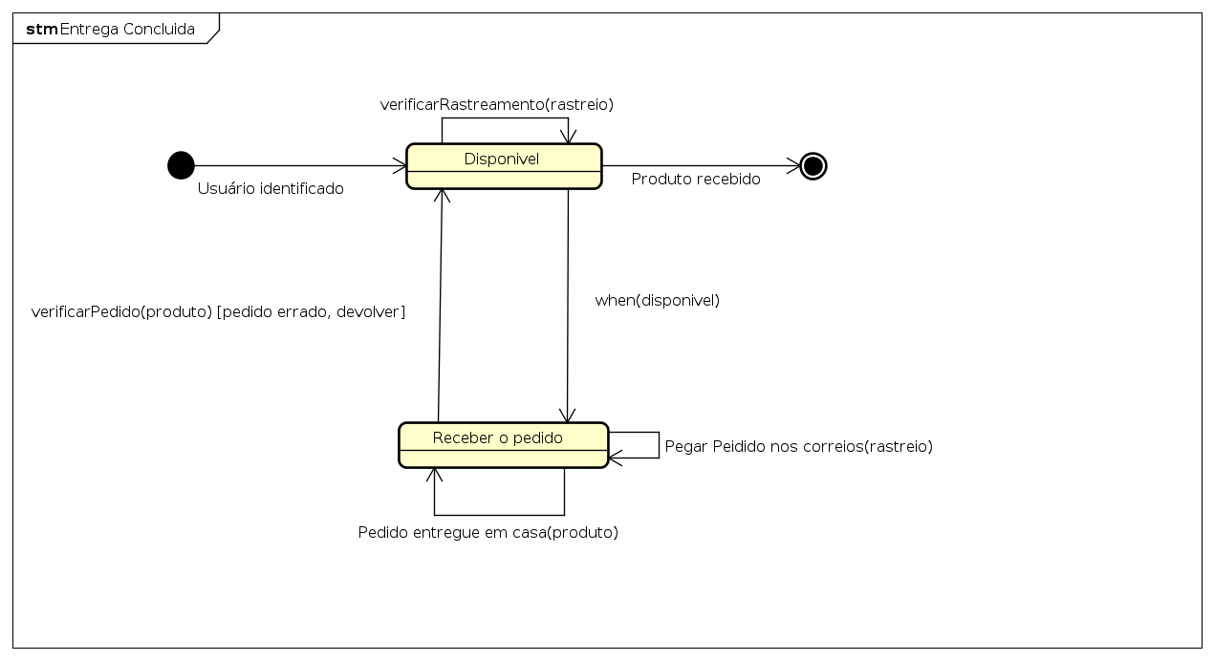
g) devolvido – o pedido pode ser devolvido até trinta dias após a compra

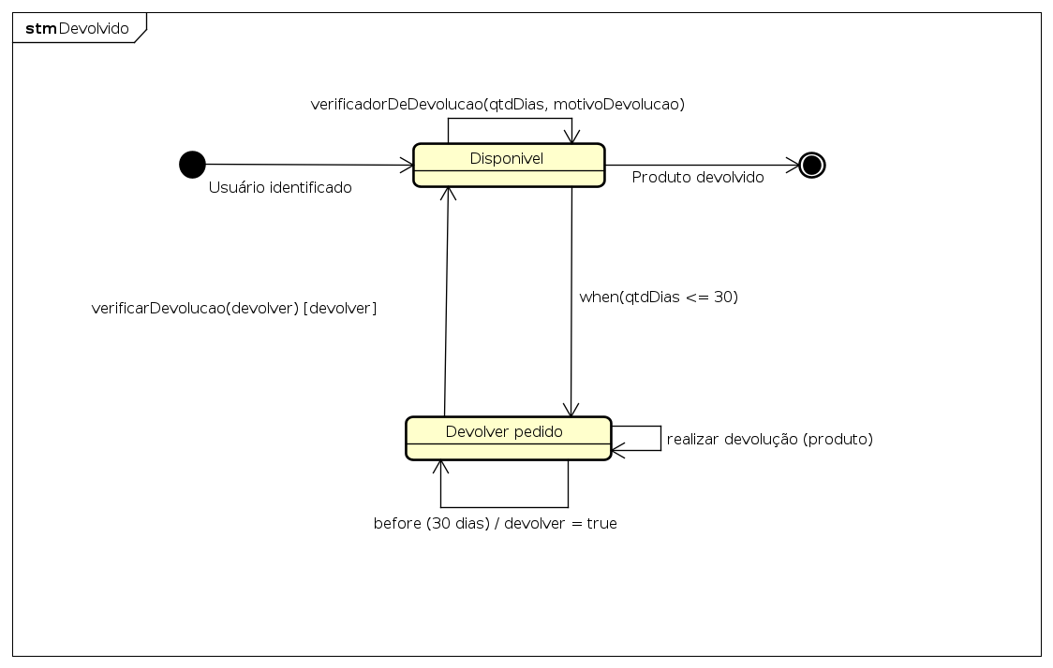

2. Elabore um Diagrama de Transição de Estados para o objeto Drone de um sistema que
controla um drone acionado por controle remoto.
